减脂瓶颈期是正常现象！2个最常见的解决办法

减脂瓶颈期是针对长期控制饮食和规律训练，身体出现一个适应性的反应。

运动与饮食摄入达到一个平衡，身体也就稳定在那里了。

这个是减脂期最常见的一个现象，不用太担心，每个减脂的人都会遇到瓶颈期（增肌也是）。

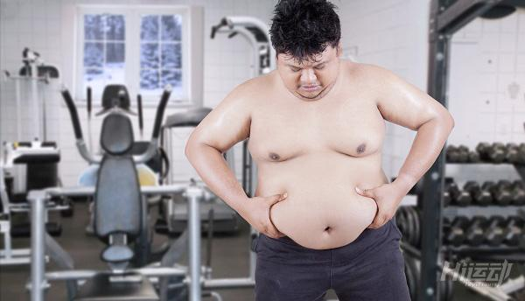

突破瓶颈期的办法有很多，其中有两种最常见的办法，分享给大家：

一、饮食调整



在一周的饮食菜单上，坚持6天低热量的饮食，然后第7天可以放开吃，尽情吃，让身体的里的各种酶的活性重新激活。

然后第8天开始，继续坚持6天的低热量饮食，然后再来一天的放开吃，如此循环不断，让身体的适应性不断的被打破。

这样对体重的稳步下降是有很好的帮助的。

二、训练调整

在训练上可以从两个方面调整：

1、保持训练时间，增加训练强度

有氧运动可以换成hiit高强度间歇运动，如果是在训练hiit训练，可以通过调整hiit训练的休息与时间比，来增加课程难度。

力量训练可以在负重再增加一些，增加的重量上肢5-10kg，下肢10-20kg为适宜。

其中要说明一下的是，hiit训练难度调整比较方便，如果你是通过跑步在减脂，遇上瓶颈期，建议换成hiit训练。

hiit训练课程种类多，变化多，能够帮你不断的突破瓶颈期，其中的T25课程比较时候新手，每个动作都有简单的替换动作，帮你在新手期跟上节奏。

整套课程有三种难度进阶，方便大家调整难度，突破瓶颈。

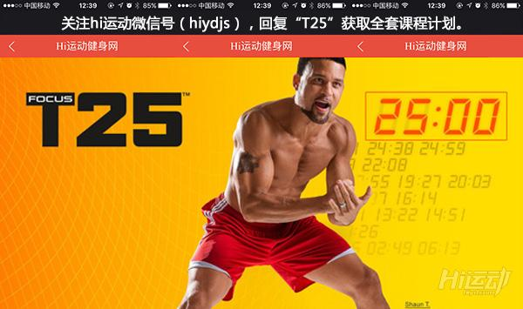

2、保持强度，增加时间

保持现在的训练强度，增加20-30分钟的训练时间。

这样可以增加对身体的消耗。

建议大家在遇上瓶颈期，前期先从饮食调整开始，然后2-3周后加入训练调整并停止饮食调整。

一旦体重达到你的预期目标，那么就可以保持常规训练和饮食来维持就可以了。